探空火箭现状及发展趋势研究
汪庆雷 丁丹 班凌潇 黄宏伟
(北京航天发射技术研究所，北京，100076)
摘 要 本文介绍了目前国内外探空火箭发射的现状，并对探空火箭的发展趋势进行了分析。
关键词 探空火箭；发展趋势
中图分类号 文献标识码 A
- 前言
火箭探空技术是指利用火箭进行近地空间环境探测和近地空间资源利用的技术，用于火箭探空的的火箭称为探空火箭^{【1】}。 探空火箭一般为无控制火箭，具有结构简单、成本低、研制周期短、发射灵活方便等优点。近年来探空火箭取得了长足的进步，探测范围和应用领域有了很大的拓展。
- 探空火箭的应用范围
随着探空火箭的的不断发展，探空火箭的应用领域不断扩大，目前探空火箭的应用领域主要有以下三个方面：
（1）近地空间的大气探测
这是探空火箭最初的应用领域，更多的是用于临近空间探测、探测中高层大气数据，以建立中高层大气模式为航天器发射和返回提供安全保障。在空间不同高度运行着不同的飞行器，各有特点和作用，相互补充，但不能相互替代。卫星、飞船等航天器可以在300km以上高度进行科学探测和空间科学研究；气球方便在长距离、长时间内探测40km以下的大气参数；各种地基探测设备可以在固定点对空间进行长期观测，但它属于间接观测，获得的是遥感探测数据，无法与探空火箭的实地探测比拟。探空火箭是临近空间探测、建立中高层大气模式的有效途径，同时又是40～300km高度范围内进行空间实地探测的唯一有效手段，是其他飞行器不能替代的。探空火箭还适用于临时观察短时间出现的如极光、日食、太阳爆发等特殊自然现象和持续观察某些随时间、地点变化的自然现象。
（2）微重力科学实验
近年来，探空火箭逐步应用于微重力科学实验。利用探空火箭进行微重力科学研究和实验验证是探空火箭逐步发展起来的一种有效和较成熟的空间短时微重力实验方法，是在微重力环境下进行多种空间科学实验研究活动的重要手段之一。探空火箭可提供一个较为理想的微重力实验平台，它比飞船、卫星成本低、机会多、风险小，比气球、落塔的微重力水平高、微重力时间长。与气球、落塔相比，探空火箭更接近轨道飞行，甚至是亚轨道飞行，通常能提供几分钟到十几分钟的微重力有效时间。
（3）空间科学论证
探空火箭能够提供提供一个高真空、强振动、大过载等各种空间飞行环境条件，为空间科学论证提供新型有效载荷及其新技术、新器件、新材料飞行验证的机会。国际上，飞行器新型结构、防热材料、卫星和导弹仪器、动力装置高空点火性能等，都曾在探空火箭上进行过试验，且取得了较好效果。元器件试验验证方面，探空火箭的空间论证作用更为显著。
- 探空火箭发展现状
世界第一枚探空火箭是1945年9月26日发射的美国高空探测火箭“女兵下士”火箭，其飞行高度70km，有效载荷重11kg。此后美国和苏联利用缴获的V2火箭发射了一批探空火箭。20世纪50年代的国际地球物理年活动极大地推动了探空火箭发展，许多国家陆续开始了探空火箭的研制。80年代已有20多个国家发展或使用了探空火箭。
  - 国外探空发展现状
    - 美国的探空火箭
在探空火箭领域，美国是发射次数和应用领域是最广的。自从1945年美国喷气推进实验室（JPL）发射第一枚探空火箭，据统计，美国宇航局（NASA）1959-1976年在全球37个发射场（国内24个）发射探空火箭30种1912枚。其中1968年发射175枚，20世纪70年代中后期后，每年发射70～80枚，近年来发射数量居世界之首^{【1】}。
根据探空火箭的应用领域不同，美国进行的探空火箭发射任务有以下2个大的方面：
（1）微重力科学实验
对于微重力科学实验有两次重要的发射任务。1971年10月NASA发射了“空蜂”170A，首次利用探空火箭进行了空间材料加工实验尝试；1972年1月再次发射“黑雁”5C火箭进行金属熔炼实验。这两枚火箭的的发射，证实了利用探空火箭进行微重力科学实验是一条可行的技术途径，揭开了微重力火箭研制和应用的序幕。
20世纪70年代初美国开始利用探空火箭进行空间材料加工实验。NASA于1974年初制定空间材料加工应用火箭（SPAR）计划，这是世界上第一个微重力火箭研究应用计划。从1975年12月至1981年1月，NASA共发射9枚SPAR火箭，其中6枚成功，2枚失败，1枚局部成功，共进行了49项空间材料科学和加工的实验研究。随着1989年3月“伙伴”1号火箭首次成功发射，NASA决定20世纪90年代根据需要每年发射2～4枚类似火箭，其中大部分为生物技术实验，其他为空间材料科学和加工实验。
（2）高空大气环境探测
NASA探空火箭计划项目办公室（SRPO）在2006年共发射探空火箭21次，成功率达100%。SRPO于2007年1月又发起了一个火箭探空计划，其主题是利用火箭探测电离层扰动现象，将发射10枚探空火箭。这项研究包含4个独立的科学任务，而每项任务均包含一系列观测活动，先是地面设备观测，确定现象出现后再利用探空火箭进行实地探测。
2007年1月19日，NASA的Joule-2项目发射4枚探空火箭：1枚Black Brant、1枚Terrier-Black Brant和2枚Terrier Orion火箭，其科学探测目标是研究1月阿拉斯加地区上空极光的焦耳热效应。通过这4枚火箭的发射，获得了更多关于96.6～193km稀薄大气电加热的信息，成功地在亚暴事件期间对高纬度地区焦耳加热进行了多尺度研究。
2007年2月14日，NASA在阿拉斯加发射了HEX-2探空火箭。在HEX-2任务中，Black Brant X火箭采用了突破性“定制飞行轨道技术”，使火箭可以在期望的高度上飞行一段距离，突破了以往的弹道限制。
2008年1月18日，美国在挪威安岛发射场成功发射了一枚SCIFER-2探空火箭。该火箭的飞行高度创下了安岛发射场的发射记录，达到了1460km。SCIFER-2火箭的探测要素包括：离子漂移与分布函数、电子温度与密度、电子与离子沉淀、电场矢量和磁场矢量。其科学目标是研究200～1400km极尖区离子外流，测定电离层流动及流动自由能来源的物理机制，研究在高层空间由卫星观测到的、导致离子流动的一系列过程。
    - 日本、韩国的探空火箭
日本在火箭探空方面进行了非常广泛的研究，在大气科学、电离层、太阳物理、天体物理以及大气气候和预报方面取得了许多科学成果，并与美、英、法、西德等合作完成了多种类型的火箭实验，进行了独具特色的赤道区高层大气、电离层和天文学的探测研究。与美国的研究类似，日本的探空火箭应用领域也有以下两个方面：
（1）微重力科学实验
1977年日本宇宙开发事业团（NASDA）制定了TT-500A微重力火箭计划。1980年9月至1983年8月共发射了6枚，其中3枚成功，2枚未能回收，1枚微重力值仅10⁻²g。 20世纪80年代后期，NASDA重新制定了微重力火箭研究计划，命名为TR-1A的微重力火箭于1991年9月首次发射成功，搭载了5种用于空间材料科学研究和加工的实验装置。
2008年8月2日，在鹿儿岛航空中心成功发射了S-520-24微重力火箭。火箭在发射274s后，最大飞行高度达293km。
（2）高空大气环境探测
2004年11月13日，日本与挪威合作的S-310-35火箭，在安岛发射成功，该火箭用于中高层大气探测研究，主要测量中性温度和密度以及极光发射速率，电子密度和温度，得到了分子氮的温度和密度分布、极光输入率以及周围环境等离子体参数。
2008年2月6日，S-310-38探空火箭在日本鹿儿岛航空中心成功发射。该型探空火箭的科学目标是该地区70～150km高度电离层等离子体的三维分布。
日本宇宙科学研究所（ISAS）和日本宇宙航空研究开发机构（JAXA）在挪威安岛探空火箭发射场成功发射了一枚S-310-39探空火箭。其目的是研究在较低极热层极光活动影响下的动态和能量。
在亚洲，韩国也进行了探空火箭的研究和实验，研制出了几型探空火箭，取得了一定的成就和实验数据。
日本目前使用的探空火箭系列有S-310、S-520和SS-520型，韩国目前使用的探空火箭有KSR-Ⅰ、KSR-Ⅱ、KSR-Ⅲ，其技术指标比较见表1。日本系列火箭可发射50～150kg载荷，飞行高度覆盖150～800km范围。韩国KSR-Ⅰ为1级固体火箭，KSR-Ⅱ为2级固体火箭，KSR-Ⅲ为1级液体火箭，可发射150kg重载荷，飞行高度覆盖80～220km范围。
表1 日本和韩国探空火箭系列
火箭型号 | 总长（m） | 直径（mm） | 总重（kg） | 飞行高度km | 有效载荷kg
S-310 | 7.1 | 310 | 700 | 150 | 50
S-520 | 8.0 | 520 | 2100 | 300 | 95/150
SS-520 | 9.65 | 520 | 2600 | 800 | 140
KSR-Ⅰ | 6.7 | 420 | 1100 | 80 | -
KSR-Ⅱ | 11 | 420 | 2000 | 220 | 150
KSR-Ⅲ | 14 | 1000 | 6000 | 80 | -
    - 欧洲的探空火箭
欧洲空间局（ESA）将微重力科学实验研究作为主要任务之一，制定了全面的发展研究计划，包括用探空火箭进行微重力实验研究，1990～1996年间，每年发射1枚长时间探空火箭，4枚短时间探空火箭。
由ESA和德国宇航研究院（DLR）共同投资的TEXUS-EML探空火箭于2005年12月1日从最重要的世界探空火箭发射场之一的欧洲航天发射场成功点火升空，在微重力环境下，飞行持续了6min37s。
目前，欧洲航空防御与航天公司（EADS）的空间运输中心可以提供MiniTEXUS、TEXUS和MAXUS（瑞典与德国合作火箭）3种微重力探空火箭，微重力水平可达10⁻⁴g，微重力时间4～12min。
瑞典航天公司（SSC）成立于1972年，承担着瑞典探空火箭的研究和发射任务。SSC具有世界著名的探空火箭发射基地---Esrange发射场，拥有多个探空火箭发射台、配置有发射控制中心、通信中心、安全控制中心、载荷测试间、装配间等为多国家发射过探空火箭。Esrange发射场近年来发射的火箭多为提供最长达15min的微重力环境。SSC的探空火箭项目为MASER，1987年3月至2005年5月已成功发射10次，MASER-10微重力火箭于2005年5月2日发射，是MASER的第10次飞行实验，箭上装有5个有效载荷：生物实验2个、流体实验2个和热辐射效应测量1个。有效载荷为351kg，射高252km，微重力时间6min。Esrange发射场分别在2006年5月2日发射了MAXUS-7，2006年5月11日发射了TEXUS-43。MAXUS-7的总有效载荷为777kg，射高705km，微重力时间12min27s；TEXUS-43的总有效载荷为407kg，射高237km，微重力时间5min47s；2008年5月16日，携带4个实验舱的MASER11在Esrange发射场发射成功，有效载荷382kg，飞行远地点258km，微重力时间6min26s。
德国各科研团体和大学从1972年开始提出并执行了一系列火箭探测计划，1978～1983年发射了约300枚火箭。在德国政府2001年5月批准的新航天计划中，用于微重力实验的探空火箭为其重要的组成部分。德国的TEXUS45探空火箭于2008年2月21日由瑞典Esrange发射场发射升空，在火箭持续6min的失重飞行期间，进行了3项搭载实验。2009年5月22日在同样的地点，发射了一枚用于微重力材料物理实验的MAPHEUS火箭，射高为140km。
英国于2008年1月31日在挪威安岛发射场成功发射了一枚HOTPAY-2探空火箭，用于中间层顶与热层科学探测、极光科学探测和宇宙线通量探测，该火箭的探测高度为80～105km。
  - 国内探空火箭发展现状
火箭探空是中国发展航天事业的起步项目之一，中国于1958年开始发展火箭探空事业。1958年9月24日，中国第一枚近代火箭--两级探空火箭“北京二号”在中国东北发射成功。
根据探空火箭使用的动力装置，可将中国的实用火箭探空系统分为3代^{【2】}。
第一代为使用固体（双基推进机）发动机和液体发动机（推进剂为硝酸、苯胺和糠醇，输送系统为挤压式）分别作为第一子级和第二子级火箭动力装置的实用探空火箭系统。它们的研制、使用时期为1959～1969年，具体型号为T-7和T-7A火箭气象系统以及各种T-7A火箭研究、试验系统。
第二代为使用双基推进剂固体发动机作火箭动力装置的实用火箭探空系统。它们的研制、使用时期为1965～1987年，具体型号为HP-2火箭气象系统，HP-3、HP-4和HP-5火箭取样系统以及HP-8火箭试验系统。
第三代为使用复合推进剂固体发动机作为火箭动力装置的实用火箭探空系统。它们研制、使用时期为1970～2000年，具体型号为HP-6和ZN-1火箭气象系统、TJ-1A和TJ-2火箭取样系统及ZN-3火箭研究系统和TY-3火箭试验系统。
至20世纪末，我国累计已在酒泉、马兰、昆明、海南等地发射了近260枚各类探空火箭，半数以上为气象火箭，这些火箭都是靠尾翼稳定飞行的无控火箭。其中，60年代共发射约92枚，70年代共发射约136枚，80年代共发射约27枚，90年代共发射约4枚，进入新世纪后共发射约13枚（如图1所示）。由此可以看出，中国的火箭探空在20世纪80年代已经滑向低谷、到90年代跌至谷底。
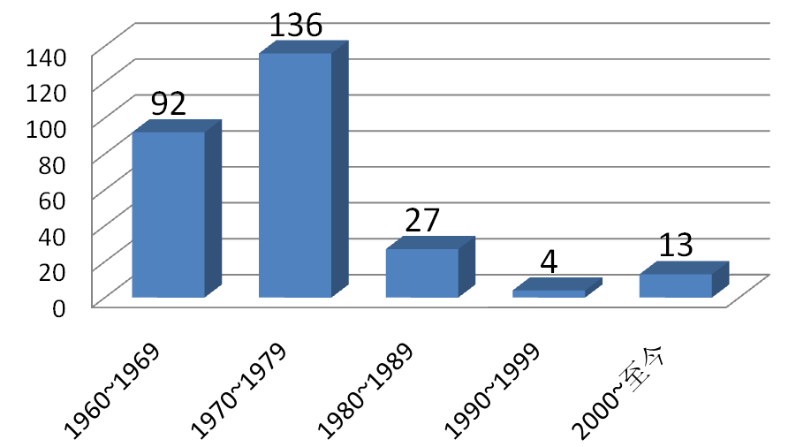
图1 中国探空火箭发射次数统计图
1963～1988年，发射了80多枚探空火箭，积累了不同季节、不同经纬度上的高空大气温度、气压、密度、风向、风速探测资料。利用这些实测数据，我国科技工作者分析研究了我国与国际CIRA-86参考大气中国区的差异，编制了中国参考大气（地面～80km）2006年版。进入新世纪以来，结合“子午工程”和一些重大专项任务，火箭探空活动日益增多。
在国内，国防科技大学、航天科技集团四院、江西国防科工办、中国科学院空间科学与应用研究中心、北京空间机电研究所等单位，先后研制了和平、探空、挺进、织女、天鹰等型号的探空火箭，技术指标比较见表2。其中，除航天科技集团四院41所研制的TY-4B和江西国防科工办620单位研制的TK-1探空火箭为定型试验装备外，其它型号均为研究试验所用。
表2 国内主要探空火箭技术参数统计表
火箭代号 |  | 级数 | 起飞质量（kg） | 总长度  (m) | 最大直径(mm) | 飞行顶点高度(km) | 有效载荷(kg) | 试验用途
和平 | HP-2 | 2 | 331 | 6.65 | 255 | 72 | 40 | 临近空间气象探测
和平 | HP-3 | 2 | 225 | 5.2 | 205 | 25 | - | 取样火箭
和平 | HP-5 | 1 | 230 | 4.2 | 255 | 23 | - | 取样火箭
和平 | HP-6 | 1 | 60.8 | 2.52 | 161.5 | 80 | 3 | 临近空间气象探测
和平 | HP-8 | 1 | 240 | 4.2 | 255 | - | - | 减速伞在高马赫数和高速压情况下性能试验
探空 | T-7 | 2 | 1160 | 10 | 450 | 60 | 25 | 临近空间气象探测
探空 | T-7A | 2 | 1260 | 10.32 | 460 | 115 | 40 | 临近空间气象探测
探空 | T-7A（S₁） | 2 | 1166 | - | 460 | 76 | - | 生物高空飞行试验
探空 | T-7A（Y₁） | 2 | 1280 | - | 460 | 100 | - | 电离层参数测量
探空 | T-7A（Y₅） | 3 | 1345 | - | 460 | 261 | - | 固体发动机点火系统高空性能试验
探空 | TK-1 | 1 | 65 | 2.785 | 150 | 75 | 3 | 临近空间气象探测
探空 | TK-5 | 1 | 65 | 4.00 | 122 | 75 | 3 | 临近空间气象探测
挺进 | TJ-1A | 2 | 800 | 6.19 | 460 | 50 | - | 取样火箭
挺进 | TJ-2 | 1 | 383 | 4.11 | 360 | 17 | - | 取样火箭
织女 | ZN-1 | 1.5 | 61.5 | 2.7 | 150 | 68 | 3 | 临近空间气象探测
织女 | ZN-3 | 2 | 285 | 4.87 | 250 | 148 | 25 | 高层大气探测
天鹰 | TY-3系列 | 1 | 1049 | 6.1 | 456 | 225～350 | 50 | 科学实验
天鹰 | TY-4系列 | 1 | 150 | 3.38 | 204 | 80 | 2 | 临近空间气象探测
从上表可以看出，国内各系列火箭可发射3～70kg试验载荷，飞行高度大多在30～260km范围。相比国外探空火箭能力，飞行高度、承载能力还是相对较低，应用范围还是以气象探测为主，电离层、磁场等空间探测活动以及微重力实验进行的较少。
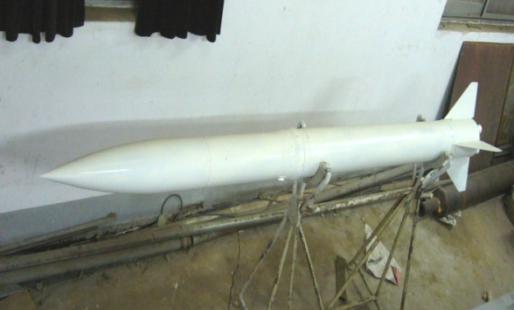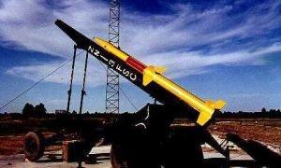
（a）ZN-1气象火箭 （b）ZN-3气象火箭
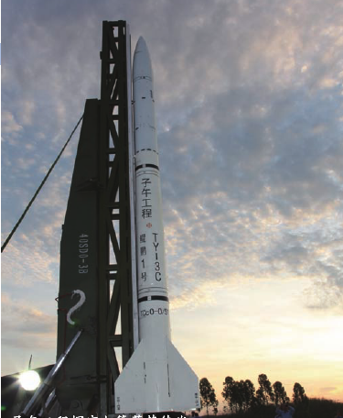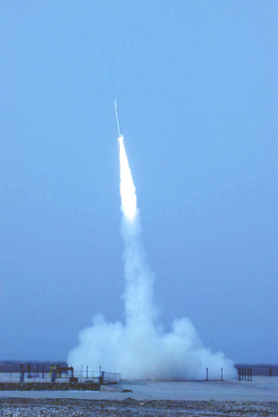
（c）TY-3系列探空火箭 （d）TY-4系列探空火箭
图2 国内典型探空火箭
- 探空火箭未来的发展趋势
由于探空火箭不仅可以进行兼顾中高层大气立体剖面探测、微重力科学实验、空间生物技术实验、星载有效载荷先期原理性飞行实验验证的综合实验，还能为卫星、飞船等等航天器的发射提供高空大气环境保障，为空间链路电磁环境监测预警提供保障，能够有效促进空间探测、微重力科学、空间生命科学与技术及其有效载荷技术的快速发展，已广泛应用于空间天气预报、中高层大气研究、临近空间环境研究、微重力条件下的的材料加工、高空生物学研究、地球资源勘探等领域，探空火箭的应用领域不断扩大，发展前景广阔，未来具体的发展趋势有以下几个方面：
- 探测高度不断提高
随着探空火箭应用领域的不断扩大，探测高度覆盖的范围越来越广，对探测高度有了更高的要求。2013年5月13日21时中国发射了一枚探空火箭，该探空火箭射高创世界记录，逼近地球同步轨道，据美国国防部所做的轨迹分析发现，该火箭曾逼近赤道上空高度约3.6万公里的同步卫星轨道。
- 探测范围增大和发射数量增多
随着探空火箭服务的领域的不断扩展，各种科学实验对临近空间的环境参数的需求不断增加，未来可能会发射很大数量探空火箭，获得地球上空不同高度、不同季节的天气参数，形成型谱，为未来高科技的实验提供基础数据。
- 搭载的有效载荷质量重量不断增加
随着科学实验仪器的增多，以及降低相对发射成本，提高性价比的要求，单发火箭趋向搭载更大重量、更多的有效载荷。
- 发射方式增多
目前探空火箭采用固定式发射方式居多，在固定的发射点，探测预定空间的气象参数和进行科学实验， 为了适应不同地域的探空火箭发射，对移动式的发射装置的需求越来越多。
- 国际间技术合作交流及贸易日益增多
由于探空火箭具有的优势，各种科学实验对探空火箭的使用越来越多，对于还未掌握探空火箭技术的国家对探空火箭的进口需求日益迫切。国际间开展合作，可以获得不同区域的探测结果，从而研究空间天气与全球气候变化关系，联合发布空间天气预报。如美国的探空火箭发射地点遍布世界各地。
- 结论
随着中国航天事业的飞速发展，国外一些国家的高技术封锁更为严重，尤其是对航天元器件的出口限制越来越严重，为此，在航天飞行器中采用国产元器件及商用器件势在必行。这些器件如果能够预先在探空火箭上进行空间适应性飞行验证，获得一定空间环境条件下的飞行数据，将为其在卫星、飞船上的进一步应用提供设计基础，提高器件的空间应用可靠性。
探空火箭具有重要的作用和价值，中国探空火箭事业虽然取得了一定得成果，但与西方发达国家相比，我国的探空火箭的发射次数及高空探测数据获取都存在着很大的差距。应积极开展火箭探空技术研究，以日益增多的空间微重力空间实验和大气参数探测为契机，积极增大探空火箭发射的数量和频次。

参考文献
[1]姜秀杰等，探空火箭的发展现状及趋势[J]，科技导报，2009，27（23），101-110.
[2]李大耀等，20世纪的中国火箭探空[J]，中国航天，2001，4，16-18.

